Министерство науки и высшего образования Российской Федерации

Пензенский государственный университет

Кафедра «Вычислительная кафедра»

**ОТЧЕТ**

по лабораторной работе №10

по курсу «Логика и основы алгоритмизации в инженерных задачах»

на тему «Поиск расстояний во взвешенном графе»

Выполнили:

студент группы 23ВВВ2

Кокарев Д.С.

Приняли:

Юрова О.В.

Митрохин М.А.

Пенза 2024

**Название**

Поиск расстояний во взвешенном графе.

**Цель работы**

Научиться выполнять поиск расстояний во взвешенном графе.

**Лабораторное задание**

*Задание 1*

1. Сгенерируйте (используя генератор случайных чисел) матрицу смежности для неориентированного взвешенного графа G. Выведите матрицу на экран.
2. Для сгенерированного графа осуществите процедуру поиска расстояний, реализованную в соответствии с приведенным выше описанием. При  реализации алгоритма в качестве очереди используйте класс queue из стандартной библиотеки С++.
3. * Сгенерируйте (используя генератор случайных чисел) матрицу смежности для ориентированного взвешенного графа G. Выведите матрицу на экран и осуществите процедуру поиска расстояний, реализованную в соответствии с приведенным выше описанием.

*Задание 2*

1. Для каждого из вариантов сгенерированных графов (ориентированного и не ориентированного) определите радиус и диаметр.
2. Определите подмножества периферийных и центральных вершин.

*Задание 3\**

1. Модернизируйте программу так, чтобы получить возможность запуска программы с параметрами командной строки.  В качестве параметра должны указываться тип графа (взвешенный или нет) и наличие ориентации его ребер (есть ориентация или нет).

**Описание метода решения задачи**

*Задание 1*

1. Сгенерировал (используя генератор случайных чисел) матрицу смежности для неориентированного взвешенного графа G.

2. Реализовал процедуру поиска расстояний на основе обхода в ширину. Использовал рекурсивную функцию BFSD().

3. *Сгенерировал (используя генератор случайных чисел) матрицу смежности для ориентированного взвешенного графа G. Реализовал процедуру поиска расстояний на основе обхода в ширину. Использовал рекурсивную функцию BFSD().

*Задание 2*

1. Для каждого из вариантов сгенерированных графов (ориентированного и не ориентированного) определил радиус и диаметр. Для нахождения расстояний использовал обход в ширину.

2. Определил подмножества периферийных и центральных вершин, найдя вершины с максимальным и минимальным эксцентриситетом.

*Задание 3\**

1. Модернизировал программу для получения возможности ее запуска с параметрами командной строки. В качестве параметров указываются наличие ориентации ребер графа (есть ориентация или нет) и тип графа (взвешенный), а также размер графа.

**Результаты работы программы**

Результаты работы программы представлены на рисунках:

Запуск программы осуществляется через командную строку.

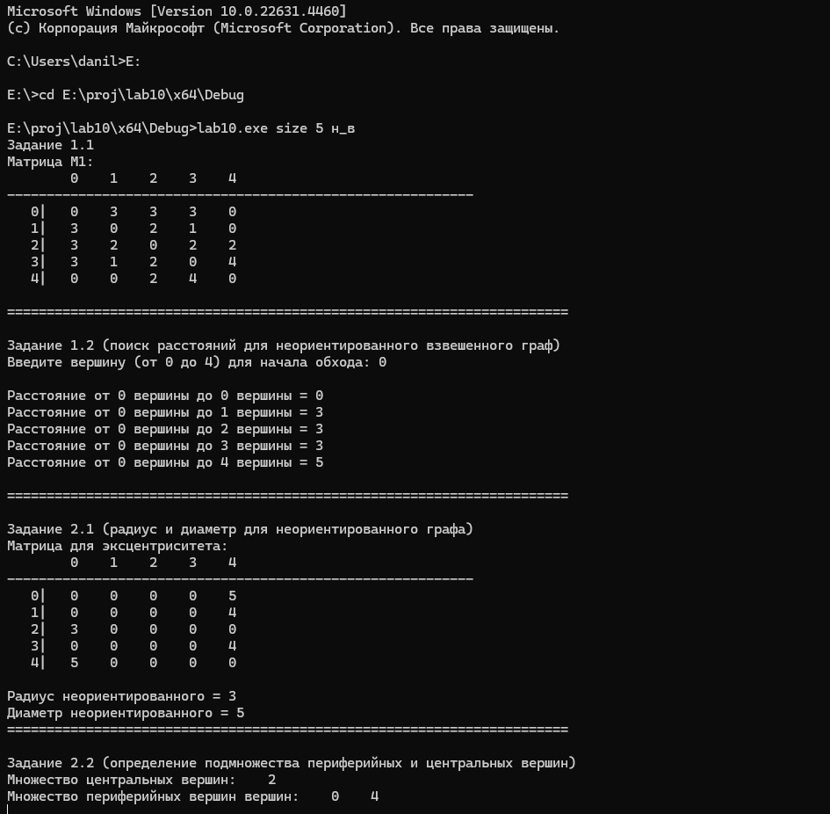Рисунок 1 - Результат работы программы для неориентированного взвешенного графа (н_в)

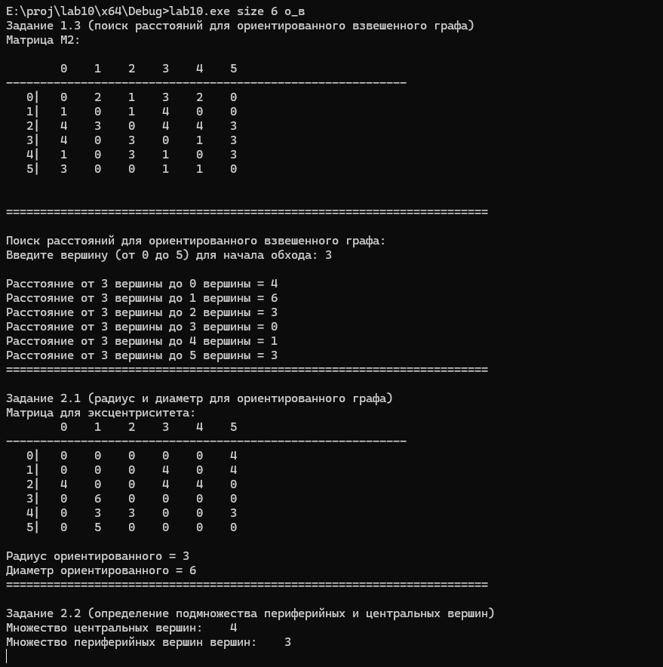Рисунок 2 - Результат работы программы для ориентированного взвешенного графа (о_в)

**Вывод**

В ходе выполнения лабораторной работы была разработана программа, выполняющая поиск расстояний во взвешенном графе. Результаты работы программы совпали с ожидаемыми результатами, следовательно, программа работает без ошибок. Также был получен опыт в создании проектов в среде Microsoft Visual Studio и приобретен навык программирования алгоритмов.